aleksanderbakaras@yandex.ru адрес для отправки выполненного домашнего задания

03.11.2021 .Преподаватель Бакарас Александр Александрович
ГР№АВТ20
МДК 01.02.Устройство ,техническое обслуживание и ремонт автомобилей.
Тема 2.1 Система технического обслуживания и ремонта двигателя.
Планово- предупредительная система технического обслуживания автомобиля.
Средства Т О . Мойка .АЗС.
Выполните задание.1. Для чего необходимо проводить плановое техническое обслуживание . 2. Что выявляет плановое техническое обслуживание. 3. Что такое принудительная замена агрегатов. 4.От каких параметров зависит срок проведения ТО . 5.Без каких мероприятий недолжно проводится планово- предупредительное обслуживание.

. Планово-предупредительная система технического обслуживания автомобилей
Техническое состояние автомобилей в процессе их работы и при хранении непрерывно ухудшается, причем срок службы отдельных приборов, узлов и агрегатов различен.
Для обеспечения бесперебойной и экономичной работы автомобиля, предупреждения его изнашивания и преждевременного появления неисправностей, снижения затрат на эксплуатацию и ремонт необходимо выполнять правила приработки (обкатки) новых и капитально отремонтированных автомобилей, правила вождения и режим хранения, а также принятый комплекс работ по техническому обслуживанию автомобилей.
Техническое обслуживание предусматривает: уборку и мойку, заправку топливом, проверку технического состояния приборов, узлов и агрегатов, смазку, доливку и смену эксплуатационных жидкостей, промывочно-очистительные, крепежные, контрольно-регулировочные и электротехнические работы. Заправочные и регулировочные работы выполняются по фактической потребности, а остальные работы - в принудительном порядке в строго установленные сроки. При техническом обслуживании автомобилей устраняются выявленные неисправности, если объем этих работ не превышает установленный для текущего ремонта.
В случае необходимости обеспечить особую надежность работы автомобилей, а также в целях предотвращения ускоренного изнашивания и предупреждения неисправностей при техническом обслуживании применяют принудительную замену отдельных приборов и агрегатов.
При наступлении предельного износа или поломке деталей для восстановления работоспособности автомобиля производится ремонт.
Таким образом, работы по техническому обслуживанию ав-томобилей проводятся регулярно, в строго установленные сроки, в принудительном порядке и являются предупредительным (профилактическим) мероприятием, которое заранее планируется, а ремонтные работы выполняются только по фактической потребности. Такая система технического обслуживания и ремонта автомобилей называется планово-предупредительной. Виды работ по техническому обслуживанию, периодичность их выполнения и перечень работ, включаемых в каждый вид обслуживания, составляют режим технического обслуживания.
Для автомобилей разных типов и марок в зависимости от их конструкции, технического состояния и условий эксплуатации необходимо устанавливать различные режимы технического обслуживания. При (оптимальном) режиме технического обслуживания повышается надежность работы и одновременно уменьшаются затраты на техническое обслуживание и ремонт, а также простои по техническим причинам.
Планово-принудительная система предусматривает обязательное проведение следующего комплекса работ: ежедневное техническое обслуживание (ЕО), техническое обслуживание № 1 (ТО - 1) и техническое обслуживание № 2 (ТО-2). Кроме того, при подготовке автомобилей к зимней и летней эксплуатации или к новым климатическим условиям работы (на севере, в горах, пустыне) во время очередного технического обслуживания выполняются дополнительные работы. Автомобили новые и после ремонта подвергаются особому виду технического обслуживания в процессе приработки деталей. При длительном хранении автомобиль подвергается специальному обслуживанию при подготовке к хранению и регулярному техническому обслуживанию в процессе хранения.
Работы ежедневного технического обслуживания автомобилей выполняются в дни выхода автомобиля из гаража по окончании рабочего дня. Кроме того, перед выездом в рейс необходимо проверить заправку автомобиля топливом, маслом и водой, осмотреть автомобиль и убедиться в том, что его внешний вид соответствует требованиям Госавтоинспекции, а техническое состояние обеспечивает безопасность движения.
Работы по номерному техническому обслуживанию выполняются после определенного пробега автомобиля, при этом ТО - 1 не реже, чем один раз в месяц, ТО - 2 - один раз в полгода.
Периодичность выполнения работ по техническому обслуживанию определяется на основании изучения закономерностей изнашивания основных деталей автомобиля данной конструкции в определенных условиях эксплуатации, установления допустимого износа основных деталей, сроков смазки приборов и агрегатов, сроков выполнения крепежных, регулировочных и других работ.
При регулярном техническом обслуживании повышается надежность эксплуатации и уменьшаются затраты на ремонт. Однако, если техническое обслуживание автомобилей проводить слишком часто, то наступит такой момент, когда выполняемые работы будут давать незначительный эффект снижения интенсивности износа и числа неисправностей на 100 км пробега автомобиля, а стоимость работ по техническому обслуживанию и потери, связанные с простоем автомобиля при этом, значительно возрастут и превысят расходы на ремонт.
Таким образом, принятый режим технического обслуживания наряду с постоянной технической готовностью автомобилей должен обеспечивать наименьшие суммарные затраты на их обслуживание и ремонт.
В каждом отдельном случае выбор оптимального режима технического обслуживания зависит от степени изношенности автомобиля, наличия и качества автоэксплуатационных материалов, технической оснащенности парка, квалификации водительского и обслуживающего персонала и других обстоятельств.
Большую помощь в выборе оптимальных режимов технического обслуживания оказывают исследования работы агрегатов автомобилей в разных условиях.
Различные ведомства (в официальных положениях по техническому обслуживанию и ремонту автомобилей) и автозаводы (в инструкциях по эксплуатации автомобилей) приводят отличающиеся между собой рекомендации как по периодичности, так и по содержанию работ, выполняемых при разных видах технического обслуживания.
Министерством автомобильного транспорта и шоссейных дорог установлена периодичность технического обслуживания автомобилей в зависимости от условий их эксплуатации (см. табл. 1). В настоящее время она принята автозаводами для новых моделей автомобилей. Нижний предел периодичности технического обслуживания по каждой категории принимается для изношенных автомобилей, автомобилей-тягачей, работающих с прицепами, самосвалов и обычных грузовых автомобилей, выполняющих тяжелые работы по перевозке длинномерных, крупногабаритных и других нестандартных грузов; верхний предел принимается для легковых автомобилей и автобусов, а среднее значение - для грузовых бортовых автомобилей. Периодичность технического обслуживания прицепов устанавливается такой же, как и для автомобилей-тягачей.
Таблица 1. Периодичность технического обслуживания автомобилей, установленная Министерством автомобильного транспорта и шоссейных
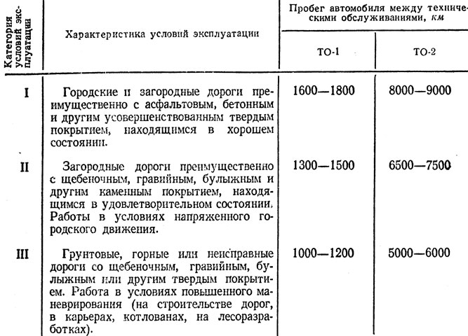
дорог
При эксплуатации в тяжелых условиях и в зависимости от технического состояния автомобилей установленные сроки обслуживания могут быть сокращены.
В "Положении о техническом обслуживании и ремонте подвижного состава автомобильного транспорта" Министерства автомобильного транспорта и шоссейных дорог РСФСР приведены рекомендации по корректированию периодичности и объема работ, выполняемых при техническом обслуживании автомобилей в зависимости от их конструкции и условий эксплуатации. Для внесения изменений в перечень работ рекомендуется проследить за техническим состоянием группы автомобилей (не менее 10 - 15 автомобилей) в течение 3 - 6 месяцев, а при корректировании объема работ, выполняемых при подготовке к сезонным условиям эксплуатации, в течение 12 месяцев.
Цель корректирования - предусмотреть работы, которые предотвратили бы необходимость текущего ремонта. Работы по текущему ремонту включаются в перечень обязательных работ технического обслуживания. При корректировании объема работ из этого перечня исключаются работы, которые не требуется выполнять на автомобилях данной (усовершенствованной) конструкции, в реальных условиях эксплуатации и при применении эксплуатационных материалов повышенного качества.
Автомобиль, прошедший техническое обслуживание, должен быть исправным, отрегулированным, полностью укомплектованным, чистым, смазанным и заправленным необходимыми эксплуатационными материалами.
Неисправными считаются автомобили, требующие ремонта, находящиеся в ремонте или подлежащие списанию. Автомобили, находящиеся в плановом техническом обслуживании, относятся к числу исправных.
Запрещается использовать автомобили, не прошедшие планового технического обслуживания, независимо от их состояния. 03.11.2021 .Преподаватель Бакарас Александр Александрович
ГР№АВТ20
МДК 01.02.Устройство ,техническое обслуживание и ремонт автомобилей.
Выполните задание.1. Прочтите учебный материал и дайте ответы на вопросы. 2.Какие неисправности выявляет ранняя диагностика. . 3.Что относится к средствам диагностирования.4.По какой причине возникают неисправности приводящие к отказу машин.

Тема Урока. Диагностика технического состояния автомобилей. Неисправности и отказы машин. Износ деталей.
Статистический анализ материалов о появлении в агрегатах автомобилей признаков нарушения их технического состояния и неисправностей показывает, что возникновение отказов в отдельных автомобилях носит индивидуальный характер, следовательно, потребность в техническом обслуживании нельзя определить только пробегом автомобиля.
"Положение о техническом обслуживании и ремонте подвижного состава автомобильного транспорта" Министерства автомобильного транспорта и шоссейных дорог, а также заводские инструкции в обязательном порядке предусматривают проведение целого ряда работ по техническому контролю состояния узлов и агрегатов автомобиля перед выполнением регулировочных, профилактических, крепежных и ремонтных работ при техническом обслуживании, а также в процессе и по окончании их выполнения. Схема такого технологического процесса изображена на рис. 5, а.
Объем работ по техническому контролю узлов и агрегатов обычно составляет 15% при ТО - 1, 25 - 30% при ТО - 2 и при ТР до 10% общего объема работ.
Выполняемые при техническом обслуживании работы по техническому контролю - диагностирование (Д) - являются составной частью технической диагностики автомобилей.
Техническая "диагностика" автомобиля - отрасль науки, изучающая и устанавливающая признаки неисправностей (отказов), их характер, соответствие технических характеристик и параметров требуемым, методы и оборудование для определения (без разборки агрегатов) неисправностей и т. д. При этом назначается объем работ при техническом обслуживании и текущем ремонте с целью повышения надежности, долговечности и безопасности движения автомобилей.
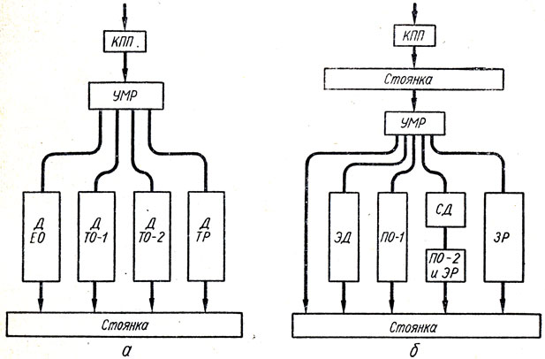
Рис. 5. Схемы технологических процессов технического обслуживания и текущего ремонта с применением диагностики: КПП - контрольно-пропускной пункт; УМР-пост уборочно-моечных работ; ЕО, ТО - 1, ТО - 2 н ТР -зоны технического обслуживания и текущего ремонта; Д - посты-диагностирования в объеме работ, предусмотренных данным видом технического обслуживания; ЭД - линия экспресс-диагностики; ПО - 1 - зона профилактического обслуживания № 1; СД - станция диагностики; ПО - 2 и ЭР - зона профилактического обслуживания № 2 и эксплуатационного ремонта; ЗР - зона ремонта кузова кабины, рамы
Разрабатываемые методы диагностики автомобилей базируются на достижениях современной математики (теории информации, линейных систем и надежности), электроники и автоматики. Для решения вопросов повышения надежности и долговечности автомобилей широко используется теория вероятностей, которая дает возможность определить оптимальную периодичность диагностики и технического обслуживания. Так, например, анализ статистических данных работы автомобилей показал, что потребность в ЕО возникала через 100 - 500 км, ТО - 1 - через 1000 - 2000 км и ТО - 2 - через 6000 - 14 000 км пробега. В связи с большим рассеиванием сроков проведение ТО - 2 следует сочетать с диагностикой технического состояния для более полного использования ресурса работы агрегатов и исключения ненужных демонтажных работ. Исследования показывают, что только одна разборка и сборка агрегата (без ремонта и замены деталей) в связи с нарушением приработки и первичной посадки деталей снижает срок службы агрегата на 25 - 30%.
В процессе эксплуатации автомобиля периодичность проведения технического обслуживания, следовательно, и диагностики технического состояния должны меняться.
Характер изменений износа, интенсивности отказов и периодичности профилактического воздействия для сопряжений автомобиля показан на рис. 6.
На первом этапе использования нового или капитально отремонтированного автомобиля происходит приработка деталей, при этом могут иметь место отказы, поэтому автомобиль следует обслуживать чаще.
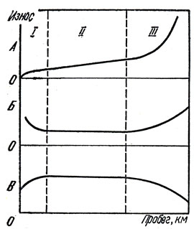
Рис. 6. Изменение износа, интенсивности отказов и периодичности профилактики: А - нарастание износа в агрегатах автомобиля; Б - интенсивность отказов; В – периодичность профи-лактических мероприятий
На втором этапе износ нарастает постепенно, и интенсивность возникновения отказов остается постоянной, периодичность обслуживания при этом равномерна.
На третьем этапе с увеличением пробега автомобиля износ агрегатов возрастает, и все меньше становится вероятность безотказной работы. Все чаще возникают отказы вследствие износа.
Научные коллективы нашей страны, разрабатывая пути дальнейшего усовершенствования системы технического обслуживания автомобилей, пришли к выводу, что технически и экономически целесообразно систематически проводить в принудительном порядке диагностику технического состояния автомобилей. Работы же, связанные с регулировкой, разборкой агрегатов и заменой деталей, планируется выполнять только по фактической потребности, которая будет выявлена в процессе диагностирования.
В качестве примера рассмотрим предложенную коллективом ХАДИ под руководством проф. Говорущенко Н. Я. схему технологического процесса, которая в опытном порядке внедряется на отдельных предприятиях. По этой схеме (см. рис. 5, б) предусмотрено создание линии экспресс-диагностики (ЭД) для проверки агрегатов и узлов, обеспечивающих безопасность движения, и станций диагностики (СД) для принудительной проверки технического состояния автомобилей в зоне профилактического обслуживания № 2 и эксплуатационного ремонта.
Профилактическое обслуживание №1 (ПО - 1) предусматривает обязательное выполнение дозаправки, крепежных, шинных, смазочных и очистительных работ. При профилактическом обслуживании № 2 (ПО - 2) выполняются крепежные, шинные, заправочные, смазочные и очистительные работы и при необходимости - регулировочные работы и эксплуатационный ремонт.
03.11.2021 .Преподаватель Бакарас Александр Александрович
ГР№АВТ20
МДК 01.02.Устройство ,техническое обслуживание и ремонт автомобилей.
Тема урока. Техническое обслуживание и ремонт механизмов двигателя. Характерные неисправности ДВС, внешние признаки и способы их устранения .Диагностирование системы ГРМ и КШМ их неисправности способы устранения. Изучите материал и ответе на вопросы.
1.Назовите основные неисправности системы КШМ и системы ГРМ.2.Назовите основные факторы износа ЦПГ Группы и что приводит к быстрому износу деталей ГБЦ.3.Назовите что необходимо соблюдать при эксплуатации ДВС для сохранения ресурсного срока эксплуатации повышения ресурса ДВС.
Для того чтобы на слух определить причину неисправности, необходимо знать характер стуков при различных неисправностях.
Неисправность поршней характеризуется глухим щелкающим звуком, который прослушивается выше плоскости разъема картера при резком уменьшении частоты вращения коленчатого вала сразу после пуска холодного двигателя.
На неисправность коренных подшипников указывает сильный глухой низкий звук, который прослушивается в плоскости разъема картера двигателя при резком изменении частоты вращения коленчатого вала.
Стук шатунных подшипников более резкий и звонкий по сравнению со стуком коренных подшипников, прослушивается в зоне вращения кривошипа соответствующего цилиндра. Исчезновение или заметное уменьшение стука при выключении зажигания или форсунки в этом цилиндре свидетельствует о неисправности подшипника.
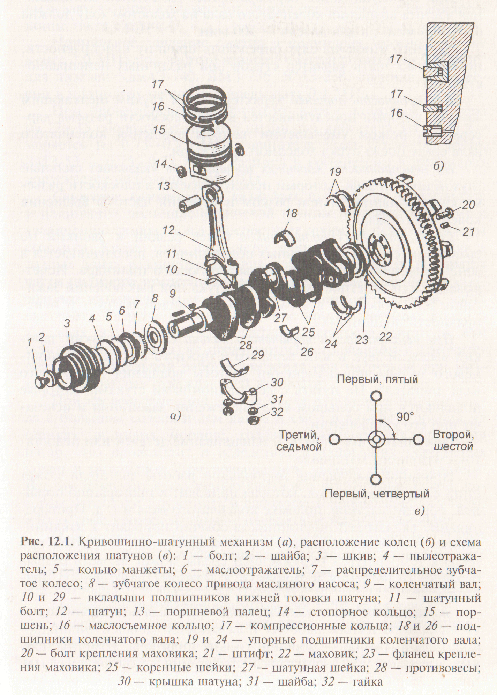
При неисправности поршневого пальца слышен резкий звонкий высокий звук в зоне верхнего и нижнего положения поршневого пальца при изменении частоты вращения коленчатого вала двигателя. Не путать с детонационными стуками, которые появляются при большом угле опережения зажигания и исчезают при его уменьшении.
Причинами могут быть — изнашивание деталей или недостаток смазочного материала.
Причиной нарушения нормальной работы двигателя может стать сильная детонация, которая приводит к прогоранию поршней, обрыву шатунов, поломке коленчатого вала и т. д. Проворачивание вкладышей подшипников обычно приводит к заклиниванию двигателя. Неправильное размораживание двигателя при низких температурах окружающей среды может вызвать разрыв рубашки охлаждения и привести к полному разрушению двигателя.
Значительное снижение мощности двигателя происходит из-за увеличенного износа рабочих поверхностей деталей цилиндропоршневой группы — поршня, гильзы цилиндра, компрессионных колец, а также неплотного прилегания клапанов к седлам, повреждения прокладки головки блока цилиндров или ослабления крепления головки блока цилиндров. Эти неисправности вызывают потерю компрессии, снижение давления в цилиндре в конце такта сжатия.
Нормальное давление сжатия в цилиндрах должно быть не менее 3,0 МПа при частоте вращения коленчатого вала 500 мин ⁻¹ для дизелей КамАЗ-740, ЯМЗ-236, ЯМЗ-238. Разница компрессии в цилиндрах не должна превышать 0,2 МПа.
При провертывании коленчатого вала с помощью стартера на 12—15 оборотов давление в цилиндрах двигателя ЗИЛ-130 измеряется на 0,75—0,85 МПа, двигателя Урал-375 - 0,7 МПа, ЗМЗ-53 - 0,75-0,78 МПа. Разница в компрессии в цилиндрах допускается не больше 0,05 МПа.
Снижение компрессии в цилиндрах происходит в результате изнашивания цилиндропоршневой группы, которое приводит к увеличению зазора, а это способствует прорыву газов из камеры сгорания. Кроме того, изменяется форма цилиндров, так как в разных зонах различные условия работы, например, в верхней части цилиндра температура выше, смазывание хуже (часть смазочного материала смывается неиспарившимся топливом, часть выгорает). Разрушение или залегание компрессионных колец в канавках поршня является следствием перегрева двигателя, или использования масла, не предусмотренного заводом-изготовителем, или длительной работы двигателя под нагрузкой при низких температурах охлаждающей жидкости.
При несвоевременной замене масла или использовании масла с большим содержанием лаков и смол в камере сгорания на стенках цилиндра, поршне, головках клапанов откладывается нагар. Это происходит и вследствие изнашивания поршневых колец и цилиндров, при повышенном уровне масла в картере. Все это приводит к засорению канавок и пригоранию колец, которые перестают пружинить и сдерживать прорывающиеся газы, а их острые кромки начинают царапать зеркало цилиндров.
Неисправности газораспределительного механизма (ГРМ)(рис. 12.2), который обеспечивает впуск свежего заряда воздуха горячей смеси в цилиндры двигателя и выпуск отработавших газов, уменьшают мощность и ухудшают экономичность двигателя.
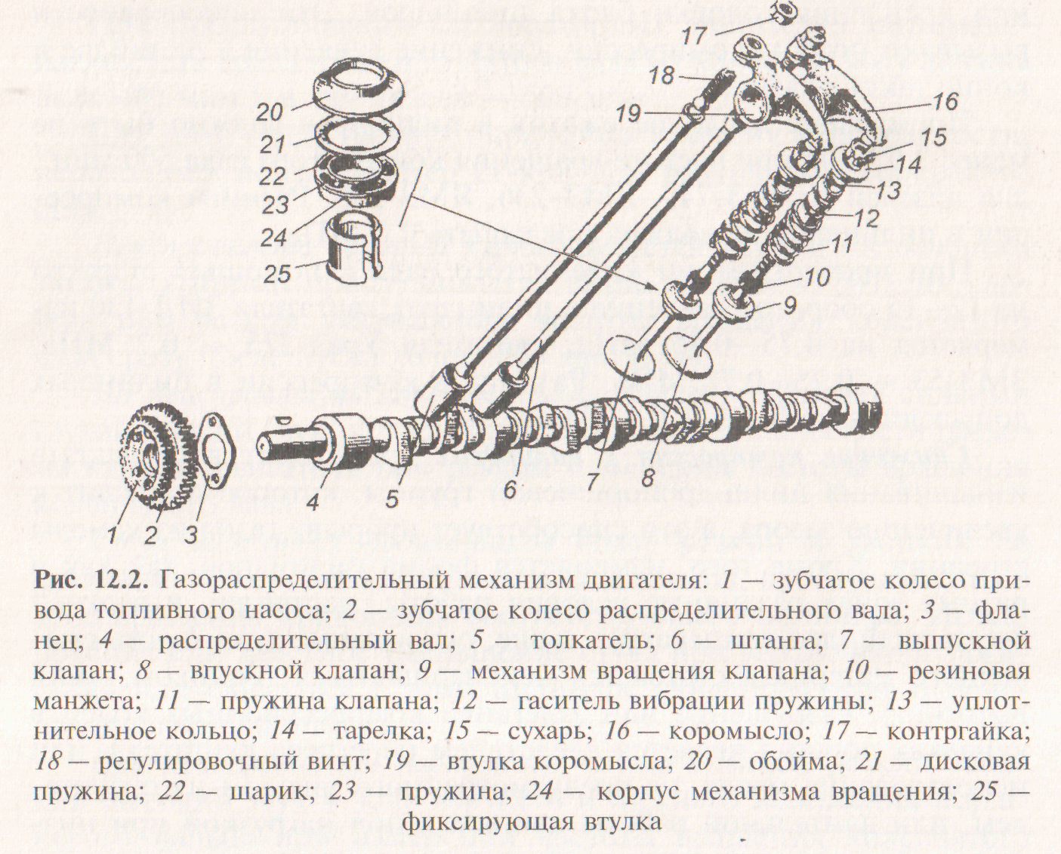
Основными причинами неисправности ГРМ являются:
• нарушение тепловых зазоров между стержнями клапанов и носками коромысел;
• подгорание рабочих фасок клапанов и седел;
• потеря упругости или поломка пружин клапанов;
• повышенное изнашивание толкателей, штанг, коромысел, направляющих втулок клапанов, опорных шеек, втулок и кулачков распределительного вала, его упорного фланца и зубьев распределительного зубчатого колеса.
Нарушение тепловых зазоров между стержнями клапанов и носками коромысел приводит к снижению эффективной мощности двигателя.
Тепловой зазор в клапанном механизме двигателя обеспечивает необходимую посадку клапана на седло и компенсирует тепловое расширение деталей механизма.
Характерным признаком при увеличенном тепловом зазоре при работе двигателя с малой частотой вращения коленчатого вала без нагрузки прослушивается резкий звонкий стук. При этом уменьшается высота подъема и проходное сечение клапана.
Если в клапанном механизме тепловой зазор увеличен (рис. 12.3), то носок коромысла 6 уже не будет амортизировать клапан при его закрытии, процесс будет слишком резким, что вызовет наклеп головки клапана и седла и может привести к разрушению их рабочих поверхностей. Причинами увеличения теплового зазора являются, изнашивание торцевой части деталей привода и кулачка, развальцовка от значительных знакопеременных нагрузок торцевой части привода и самого клапана.
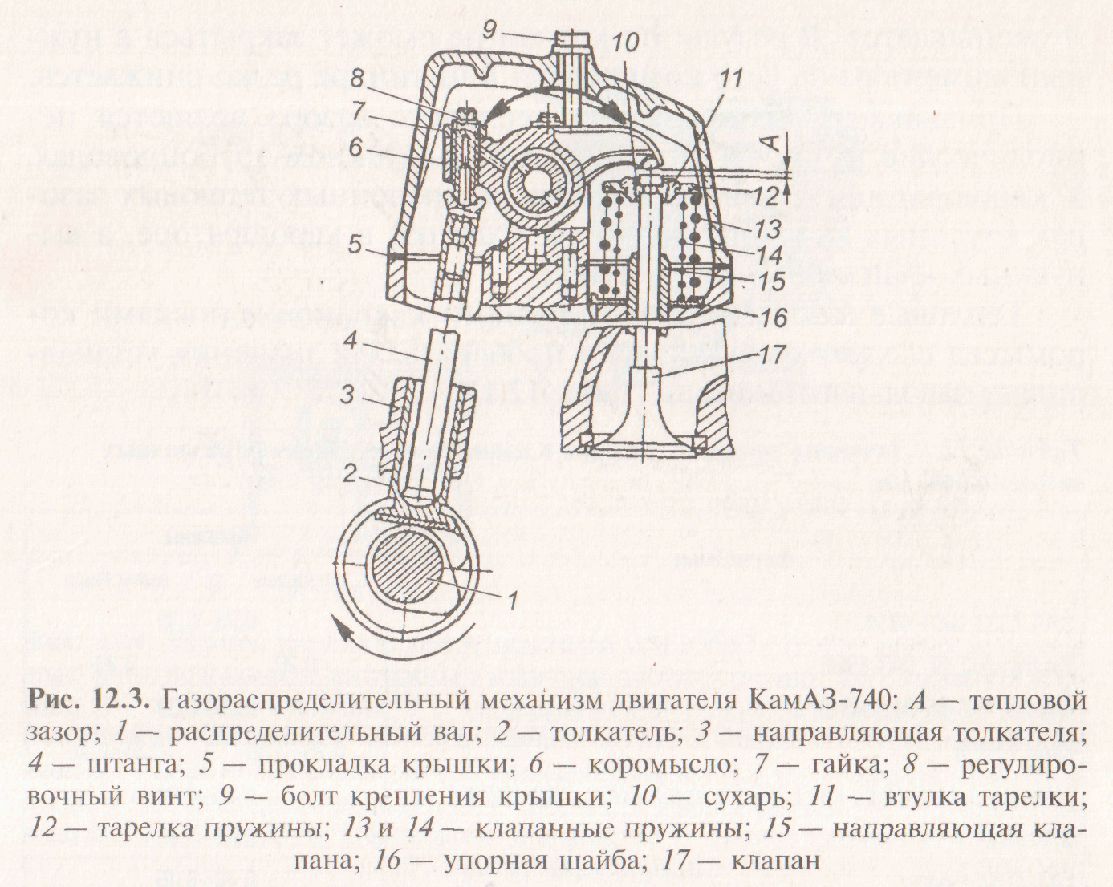
Увеличение теплового зазора приводит к ухудшению очистки цилиндра от отработавших газов, в результате чего уменьшается наполнение цилиндра свежим зарядом воздуха горючей смеси, что ухудшает процесс сгорания.
При уменьшенном тепловом зазоре нарушается его посадка в седло, подгорают фаски клапанов и их седла, двигатель работает с перебоями.
Если размер теплового зазора меньше требуемого, то клапан 17 нагревается, удлиняется и может коснуться носка коромысла 6. Кроме того, привод, состоящий из кулачка распределительного вала 1, толкателя 2 и штанги 4, также нагревается и удлиняется и воздействует на коромысло, вследствие чего тепловой зазор А уменьшается. В результате клапан не сможет закрыться в нужный момент из-за чего компрессия в цилиндре резко снижается.
Признаками уменьшенного теплового зазора являются периодические хлопки в впускном или выпускном трубопроводах. У карбюраторных двигателей при уменьшенных тепловых зазорах впускных клапанов возникают хлопки в карбюраторе, а выпускных клапанов — в глушителе.
Тепловые зазоры между стержнями клапанов и носками коромысел следует периодически проверять. Их значения устанавливает завод-изготовитель (табл. 12.1).
Таблица 12.1. Значения тепловых зазоров в клапанных механизмах различных автомобилей, мм
Автомобили | Клапаны
впускные | выпускные
ЗИЛ-4333, ЗИЛ-4314 | 0,25-0,30
Икарус-260.18,ЛАЗ-695Н | 0,20 | 0,25
ГАЗ-53, ГАЗ-66-01, ПАЗ-672 | 0,25-0,30
КамАЗ-5320 | 0,25-0,30 | 0,35-0,40
МАЗ-500 А, МАЗ-5335, КрАЗ-256-61, КрАЗ-25761, ЗИЛ-133ЯГ | 0,25-0,30
ЗИЛ -4331 | 0,40-0,45
ГАЗ-3102«Волга» | 0,40-0,45
На рис. 12.4 приведен ГРМ двигателя ЗМЗ-4062, а в табл. 12.2 значения тепловых зазоров.
Таблица 12.2. Значения тепловых зазоров в клапанных механизмах двигателя ЗМЗ-4062
Цилиндр | Клапан
 | впускной | выпускной
Первый | 0,40-0,45 | 0,35-0,40
Второй | Тоже | 0,40-0,45
Третий | Тоже | Тоже
Четвертый | Тоже | 0,35-0,40
В нижней части головки блока цилиндров находится камера сгорания, в верхней части расположены опоры распределительных валов. На опорах установлены алюминиевые крышки. Передняя крышка является общей для опор впускного 1 и выпускного 4 распределительных валов. В крышке установлены упорные пластмассовые фланцы, которые входят в проточки на шейках распределительных валов. Крышки растачиваются вместе с головкой блока цилиндров, поэтому их нельзя менять местами.
Распределительные валы 1 и 4 отлиты из чугуна. Профили кулачков впускного и выпускного валов одинаковые. Кулачки смещены на 1 мм относительно оси гидравлических толкателей 5, что при работе двигателя заставляет их вращаться. Это уменьшает изнашивание поверхности гидравлических толкателей и делает его равномерным.
